Proyecto de Sistemas de Bases de Datos I

*App Family Financial center*

**Sistemas de Bases de Datos I**

##### Primer Termino 2021-2022

**ESCUELA SUPERIOR POLITÉCNICA DEL LITORAL**

**Facultad de ingeniería en electricidad y computación**

**Índice**

Integrantes 3

Titulo del Proyecto 3

Objetivo del Proyecto 3

Objetivos Específicos 3

Descripción General 3

Descripciones Funcionales 3

Modelo Conceptual 4

Diccionario de Datos 4

Modelo Lógico 4

Flujo de Navegación 4

# Integrantes

* GUSTAVO ADOLFO CASTRO LINO
* [RONALD XAVIER CABRERA PALACIOS](https://aulavirtual.espol.edu.ec/groups/6718/users/4678)
* FAUSTO SEBASTIAN JACOME ARGOTI

# Titulo del Proyecto

App Family Financial center **Etapa de Desarrollo: Análisis del Sistema**

# Objetivo del Proyecto

Plataforma amigable y de fácil aprendizaje enfocada en gestionar y planificar las finanzas de las familias atreves del registro de datos como ingresos, gastos, presupuestos a corto y largo plazo. También podrán acceder a los balances generados automáticamente, y contarán con notificaciones para fechas de pagos de deudas o facturas preestablecidas.

### Etapa de Desarrollo: Análisis del Sistema

# Objetivos Específicos

- Establecer un punto de partida a las familias para que los padres puedan tomar decisiones financieras correctas a largo plazo según sus proyecciones y posibilidades de desarrollo económico

- Mostrar a las personas en donde están gastando su dinero con el fin de que puedan corregir sus fugas de dinero.

- Ayudar a las familias a gestionar sus finanzas.

### Etapa de Desarrollo: Análisis del Sistema

# Descripción General

La mayoría de las personas de clase media y baja no llevan un control minucioso de sus finanzas, lo cual (en la mayoría de las veces) los lleva al desorden y las malas decisiones en el ámbito económico. Atreves de este sistema estamos tratando de ayudar a que las familias puedan organizarse, presupuestar y planificar sus decisiones financieras basadas en su realidad actual y futura, de esta forma se minimiza la posibilidad de incurrir en gastos innecesarios o deudas perjudiciales que puedan afectar su la estabilidad económica.

Describir un resumen del alcance de proyecto.

Especificaciones del Sistema:

Almacenamiento local

Roles de usuario:

Padre/Madre (Administrador)

Hijos

Sistemas externos: Money pro- finanzas personales, Fintonic, Monefy, Mobills, etc..

Tipos de seguridad (segundo parcial)

Transacciones críticas y frecuentes (segundo parcial)

### Etapa de Desarrollo: Análisis del Sistema

# Descripciones Funcionales

Agregar Diagrama de Caso de Uso

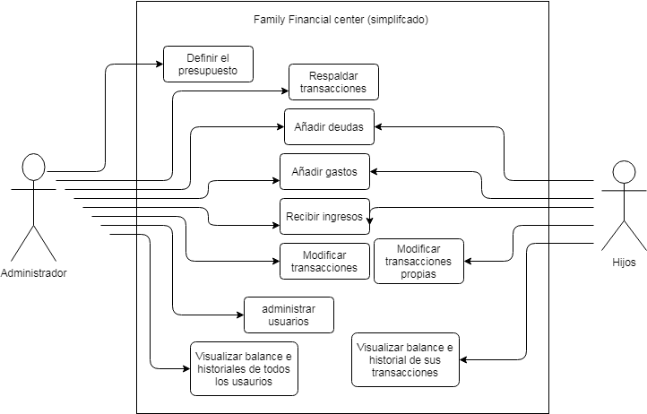

1. Definir los procesos especificados en el desarrollo del proyecto.

* Registrar usuario.
* Agregar transacción.
* Asignar presupuesto.
* Ver gastos.
* Agregar deudas.

1. Identificar cada uno de los diferentes roles de las personas y sistemas externos involucrados en el proceso.
   * Padre/Madre: es el administrador de la app, quien está encargado de definir el presupuesto familiar y asignar mensualidades a los hijos. Tabien podra tomar decisiones basado en los balances para reestrcuturar el presupuesto familiar según sus objetivos o posibilidades
   * Hijo (puede haber varios usuarios hijos): podrá usar la mesada, recibir ingresos y hacer gastos, cuyas transacciones serán tomadas en cuenta para el analisis del uso del presupuesto familiar
2. Detallar cada uno de los procesos (que no se escape nada) siga las siguientes definiciones.
3. Entradas de los procesos
4. Salidas de los procesos

**Nombre: Padre/Madre. Crear presupuesto**

**Descripción:** Este proceso ingresa la cantidad de dinero que se maneja en el mes para mantener su estilo de vida y se segmenta según las categorías de gastos que el/ella decidan pertinentes.

**Nota:** se podrá cambiar a medida que los padres lo crean conveniente

**Entrada:** numero de cédula, nombre, apellido, edad, fecha de nacimiento, estado civil, correo electrónico. Nombre de la categoría, monto asignado, descripción, cuenta de la que asigna el dinero,

**Salida:** Mensaje de éxito: “Se ingresó correctamente el presupuesto”

Mensaje de alerta: “ El monto sobrepasa los ingresos mensuales”

**Nombre: respaldar transacciones**

**Descripción:** Este proceso permite al administrador hacer una copia de seguridad de las transacciones realizadas hasta el día actual.

**Nombre: Añadir deudas**

**Descripción:** Este proceso ingresa una o más deudas que tiene la familia

**Nota:** Se calculará automaticamente la cuota menusal de la deuda y se lo dañadirá al presupuesto como Gastos

**Entrada:** nombre de la deuda, monto capital, monto de interés, y los meses de diferido

**Salida:** Mensaje de éxito: “Se ingresó correctamente la deuda”

Mensaje de error: “ Porfavor, verifique que los datos ingresados sean los correctos”

**Nombre: Añadir gastos**

**Descripción:** Este proceso ingresa las transacciones en las que hayan existido gastos.

**Nota:** Se deberá realizar de forma manual cada transacción, excepto los datos de fecha y hora que estarán prestablecidos, pero podrán ser modificados.

**Entrada:** nombre de la cuenta a debitar, monto gastado, fecha, hora, descripción, categoría, nombre del gasto

**Salida:** Mensaje de éxito: “Se ingresó correctamente la transacción”

Mensaje de error: “datos mal ingresados. Por favor verifique”

**Nombre: Recibir ingresos**

**Descripción:** Este proceso ingresa una nueva transacción que aumenta el capital de la familia

**Nota:** Se deberá realizar de forma manual cada ingreso, excepto los datos de fecha y hora que estarán prestablecidos, pero podrán ser modificados.

**Entrada:** nombre de la cuenta a acreditar, monto acreditado, fecha, hora, descripción, categoría, nombre del ingreso

**Salida:** Mensaje de éxito: “Se ingresó correctamente la transacción”

Mensaje de error: “datos mal ingresados. Por favor verifique”

**Nombre: Modificar transacciones**

**Descripción:** Este proceso da la capacidad al usuario a modificar datos erróneos en sus registros

**Entrada:** depende del tipo de transacción que quiera modificar, se ingresaran los datos de ingresos/egresos

**Salida:** Mensaje de éxito: “Se ingresó correctamente la transacción”

Mensaje de error: “datos mal ingresados. Por favor verifique”

**Nombre: Administrar usuarios**

**Descripción:** Este proceso añade/eminia usuarios de clase Hijos y consedes credenciales de la Clase padre a otros usarios

**Nota:** Se requerirá el ingreso de una contraseña de seguridad para modificar los usuarios

**Entrada:** nombre del usuario

**Salida:** Mensaje de éxito: “Se ingresó correctamente el usuario”

Mensaje de error: “ Usuario no existe”

**Nombre: Visualizador de balances e historiales**

**Descripción:** Los usuarios de la clase Padre/madre podrán visualizar el balance general de las transacciones, también ver las transacciones de todos los usuarios registrados

**Nota:** Se presentará en forma de gráficos para una mayor comprensión

**Entrada:** número de cédula, nombre, apellido, edad, fecha de nacimiento, estado civil, correo electrónico

**Salida:**

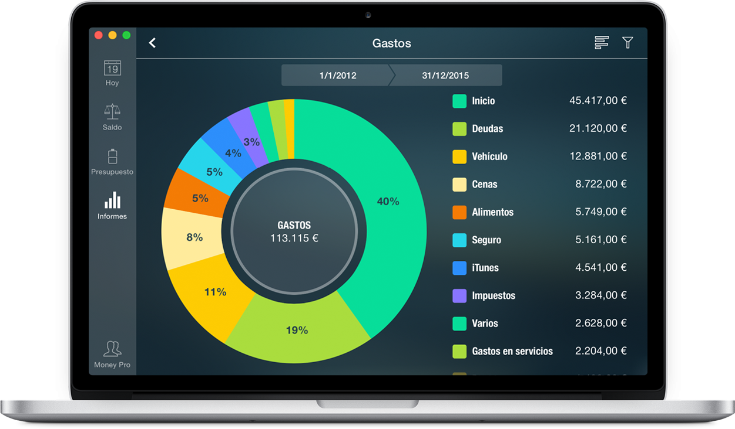

Sugerencia:

Desarrolle el modelo basándose en “Casos de Uso”

Use la misma simbología y forma de redactar los procesos.

Debe de representar el modelo de negocios.

### Etapa de Desarrollo: Análisis del Sistema

# Modelo Conceptual

Presentación del Modelo Conceptual(diagrama)

### Etapa de Desarrollo: Diseño del Sistema

# Diccionario de Datos

Se debe de detallar cada uno de los diferentes elementos del modelo lógicos, siga las siguientes definiciones.

**Tabla:** Concepto del termino en el proceso

**Columna 1:** Especificación del uso/Dominio de los valores

**Columna 2:** Especificación del uso/Dominio de los valores

|  |  |  |
| --- | --- | --- |
| Nombre del campo | Descripción | Dominio de los valores |
| Columna 1 |  |  |

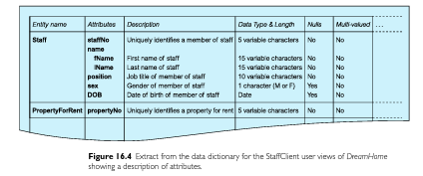

Ejemplo del libro

#### Etapa de Desarrollo: Diseño del Sistema

# Modelo Lógico

Presentación del modelo Lógico(diagrama)

### Etapa de Desarrollo: Diseño del Sistema